

**PENINGKATAN BAHASA EKSPRESIF ANAK MELALUI PENERAPAN**

**METODE BERCAKAP-CAKAP DI TAMAN KANAK-KANAK**

**RAUDHATUL ILMI MUNTE KECAMATAN**

**BONE-BONE KABUPATEN**

**LUWU UTARA**

**SKRIPSI**

Diajukan Untuk Memenuhi Salah Satu Syarat Guna

Memperoleh Gelar Sarjana Pendidikan

Pada Fakultas Ilmu Pendidikan

Universitas Negeri Makassar

**AGUSRIAH**

**PROGRAM STUDI PENDIDIKAN GURU PENDIDIKAN ANAK USIA DINI FAKULTAS ILMU PENDIDIKAN**

**UNIVERSITAS NEGERI MAKASSAR**

**2013**

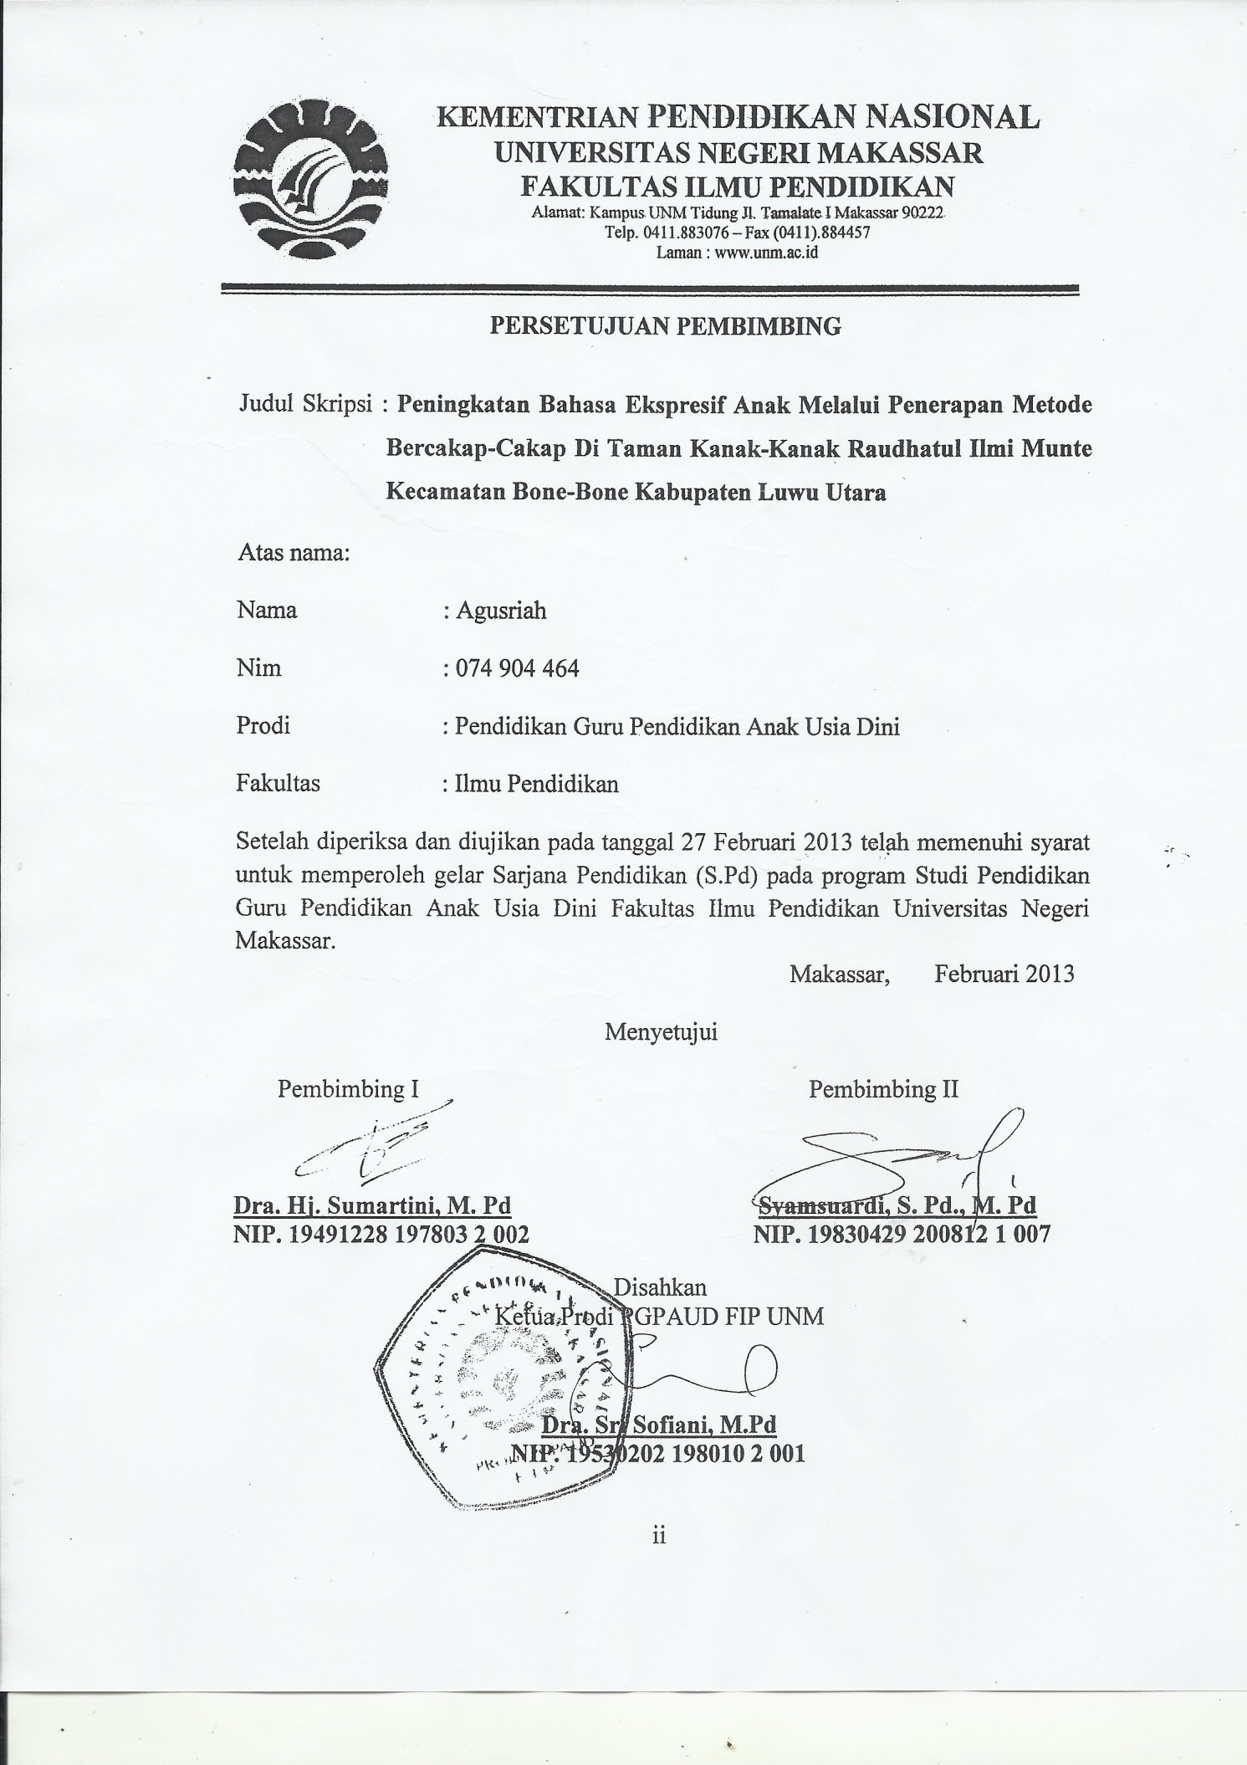

**KEMENTRIAN PENDIDIKAN NASIONAL**

**UNIVERSITAS NEGERI MAKASSAR**

**FAKULTAS ILMU PENDIDIKAN**

Alamat: Kampus UNM Tidung Jl. Tamalate I Makassar 90222

Telp. 0411.883076 – Fax (0411).884457

Laman : www.unm.ac.id



**PERSETUJUAN PEMBIMBING**

Judul Skripsi : **Peningkatan Bahasa Ekspresif Anak Melalui Penerapan Metode Bercakap-Cakap Di Taman Kanak-Kanak Raudhatul Ilmi Munte Kecamatan Bone-Bone Kabupaten Luwu Utara**

Atas nama:

Nama : Agusriah

Nim : 074 904 464

Prodi : Pendidikan Guru Pendidikan Anak Usia Dini

Fakultas : Ilmu Pendidikan

Setelah diperiksa dan diujikan pada tanggal 27 Februari 2013 telah memenuhi syarat untuk memperoleh gelar Sarjana Pendidikan (S.Pd) pada program Studi Pendidikan Guru Pendidikan Anak Usia Dini Fakultas Ilmu Pendidikan Universitas Negeri Makassar.

Makassar, Februari 2013

Menyetujui

Pembimbing I Pembimbing II

**Dra. Hj. Sumartini, M. Pd** **Syamsuardi, S. Pd., M. Pd**

**NIP. 19491228 197803 2 002 NIP. 19830429 200812 1 007**

Disahkan

Ketua Prodi PGPAUD FIP UNM

**Dra. Sri Sofiani, M.Pd**

**NIP. 19530202 198010 2 001**

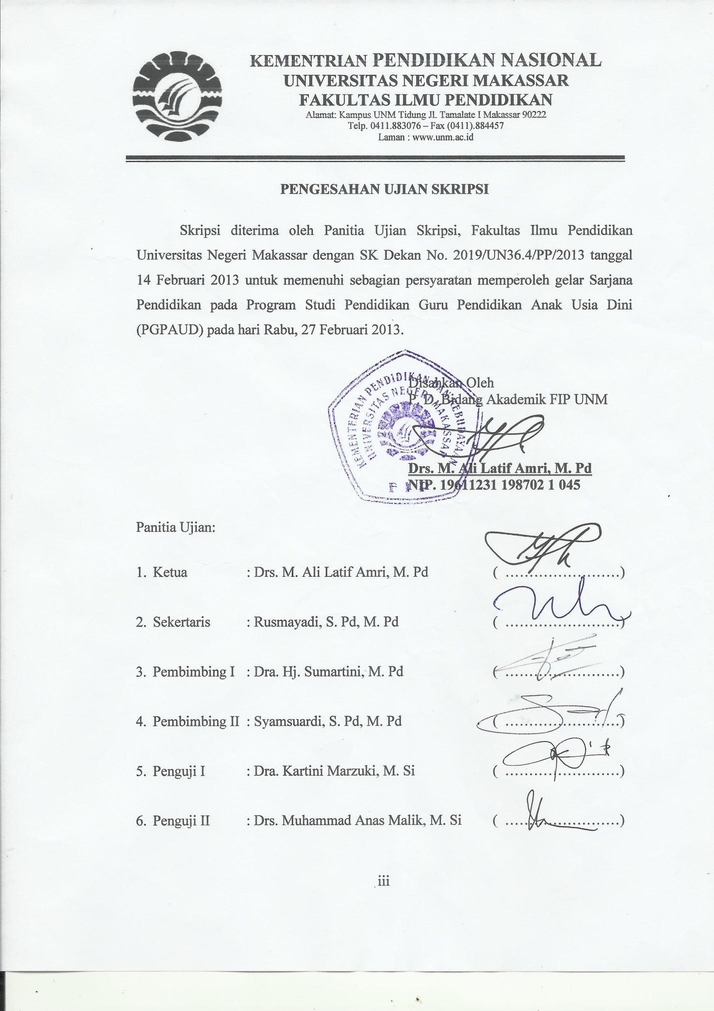

**KEMENTRIAN PENDIDIKAN NASIONAL**

**UNIVERSITAS NEGERI MAKASSAR**

**FAKULTAS ILMU PENDIDIKAN**

Alamat: Kampus UNM Tidung Jl. Tamalate I Makassar 90222

Telp. 0411.883076 – Fax (0411).884457

Laman : www.unm.ac.id



**PENGESAHAN UJIAN SKRIPSI**

Skripsi diterima oleh Panitia Ujian Skripsi, Fakultas Ilmu Pendidikan Universitas Negeri Makassar dengan SK Dekan No. 2019/UN36.4/PP/2013 tanggal 14 Februari 2013 untuk memenuhi sebagian persyaratan memperoleh gelar Sarjana Pendidikan pada Program Studi Pendidikan Guru Pendidikan Anak Usia Dini (PGPAUD) pada hari Rabu, 27 Februari 2013.

Disahkan Oleh

P. D. Bidang Akademik FIP UNM

**Drs. M. Ali Latif Amri, M. Pd**

**NIP. 19611231 198702 1 045**

Panitia Ujian:

1. Ketua : Drs. M. Ali Latif Amri, M. Pd ( …………………… )
2. Sekertaris : Rusmayadi, S. Pd, M. Pd ( …………………… )
3. Pembimbing I : Dra. Hj. Sumartini, M. Pd ( …………………… )
4. Pembimbing II : Syamsuardi, S. Pd, M. Pd ( …………………… )
5. Penguji I : Dra. Kartini Marzuki, M. Si ( …………………… )
6. Penguji II : Drs. Muhammad Anas Malik, M. Si ( …………………… )

**PERNYATAAN KEASLIAN SKRIPSI**

Saya yang bertanda tangan di bawah ini:

Nama : Agusriah

Nim : 074 904 464

Prodi : Pendidikan Guru Pendidikan Anak Usia Dini

Judul : Peningkatan Bahasa Ekspresif Anak Melalui Penerapan Metode Bercakap-Cakap Di Taman Kanak-Kanak Raudhatul Ilmi Munte Kecamatan Bone-Bone Kabupaten Luwu Utara.

Menyatakan dengan sebenarnya bahwa Skripsi yang saya tulis ini benar merupakan hasil karya saya sendiri dan bukan merupakan pengambilalihan tulisan atau pikiran orang lain yang saya akui sebagai hasil tulisan atau pikiran sendiri.

Apabila dikemudian hari terbukti atau dapat dibuktikan bahwa skripsi ini hasil jiplakan atau mengandung unsur plagiat, maka saya bersedia menerima sanksi atas perbuatan tersebut sesuai ketentuan yang berlaku.

Makassar, 2013

Yang membuat pernyataan,

Agusriah

NIM. 074 904 464

**MOTTO**

Langkah-langkah pertama menuju pengetahuan

adalah mengetahui bahwa kita bukan

orang yang berpendidikan.

Jika Kamu Berhasrat Untuk Berjaya

Jangan Hanya Memandang Ke Tangga

Tapi......

Belajarlah Untuk Menaiki Tangga Itu

***Karya ini kuperuntukkan untuk***

***Orang-orang yang kucintai,***

***Mama, Papa, Suamiku Tercinta, dan Anak-Anakku***

**ABSTRAK**

**Agusriah. 2012.** Peningkatan Bahasa Ekspresif Anak Melalui Penerapan Metode Bercakap-Cakap di Taman Kanak-Kanak Raudhatul Ilmi Munte Kecamatan Bone-Bone Kabupaten Luwu Utara. Skripsi Ini dibimbing oleh Dra. Hj. Sumartini, M.Pd dan Syamsuardi, S. Pd., M. Pd. Pendidikan Guru Pendidikan Aak Usia Dini Fakultas Ilmu Pendidikan Universitas Negeri Makassar.

Rumusan Masalah dalam penelitian yaitu bagaimana peningkatan bahasa ekspresif anak melalui metode bercakap-cakap di Taman Kanak-Kanak Raudhatul Ilmi Munte Kecamatan Bone-Bone Kabupaten Luwu Utara? Berdasarkan itu, penelitian ini bertujuan untuk mengetahui penerapan metode bercakap-cakap dalam meningkatkan bahasa ekspresif anak melalui metode bercakap-cakap di Taman Kanak-Kanak Raudhatul Ilmi Munte Kecamatan Bone-Bone Kabupaten Luwu Utara. Pendekatan yang digunakan dalam penelitian ini adalah pendekatan kualitatif. Jenis penelitian ini adalah Penelitian Tindakan Kelas (*Classroom Action Researsch*). Tindakan yang diberikan berupa penerapan metode bercakap-cakap dalam meningkatkan kemampuan bahasa ekspresif anak di Taman Kanak-Kanak Raudhatul Ilmi Munte Kecamatan Bone-Bone Kabupaten Luwu Utara. Subjek penelitiannya kelompok B yang berjumlah 12 orang anak dan 1 orang guru. Teknik pengambilan data melalui observasi, dokumentasi dan hasil diolah secara kualitatif. Prosedur dalam penelitian ini terdiri dari dua siklus yaitu siklus I dan siklus II terdiri dari 4 (empat) tahap yakni: perencanaan, pelaksanaan, observasi dan refleksi. Kesimpulan hasil penelitian yang diperoleh yaitu siklus I terjadi peningkatan bahasa ekspresif pada anak tapi masih kurang karena masih ada anak belum mampu mengungkapkan dan dapat menjawab pertanyaan apa, mengapa, di mana, berapa dan bagaimana, dan mau mengungkapkan pendapat secara sederhana. Pada siklus II menunjukkan bahwa kemampuan bahasa ekspresif anak didik di Taman Kanak-Kanak Raudhatul Ilmi dikelompok B menggunakan metode bercakap-cakap dengan gambar seri secara keseluruhan mengalami peningkatan terutama dalam hal kemampuan anak didik dalam bercakap-cakap kepada orang lain.

**PRAKATA**

Puji syukur penulis panjatkan kehadirat Allah SWT yang telah memberikan rakhmat dan karunia-Nya sehingga penulis dapat menyelesaikan penyusunan skripsi yang berjudul “Peningkatan Bahasa Ekspresif Anak Melalui Penerapan Metode Bercakap-Cakap Di Taman Kanak-Kanak Raudhatul Ilmi Munte Kecamatan Bone-Bone Kabupaten Luwu Utara”.

Penulis menyadari bahwa keberhasilan penyusunan skripsi ini tidak terlepas dari bantuan berbagai pihak baik langsung maupun tidak langsung. Dalam kesempatan ini, penulis ingin menyampaikan rasa terima kasih yang sebesar-besarnya kepada Dra. Hj. Sumartini, M. Pd selaku dosen pembimbing I dan Syamsuardi, S. Pd., M. Pd selaku dosen pembimbing II atas bimbingan, pengarahan, saran serta dukungan yang berarti kepada penulis selama penyusunan skripsi:

1. Prof. Dr. H. Arismunandar selaku Rektor Universitas Negeri Makassar yang telah memberi kesempatan kepada penulis untuk mengikuti perkuliahan pendidikan guru pendidikan anak usia dini fakultas ilmu pendidikan UNM
2. Prof. Dr. H. Ismail Tolla M.Pd selaku Dekan Fakultas Ilmu Pendidikan UNM yang telah memberi izin pelaksanaan penelitian
3. Dra. Sri Sofiani, M. Pd dan Arifin Manggu, S.Pd,M.Pd. pimpinan Prodi PGPAUD FIP UNM dengan penuh perhatian dalam memfasilitasi berbagai kebutuhan sehingga kegiatan perkuliahan penulis tempuh sesuai yang ditargetkan
4. Bapak/ Ibu Dosen Jurusan/ Prodi PGPAUD FIP UNM yang telah member bekal kepada peneliti dalam penyusunan skripsi.
5. Rafiqah Hasan, A. Ma., Pd. TK selaku kepala TK Raudhatul Ilmi Munte Kabupaten Luwu Utara atas izinnya memperbolehkan penulis melakukan penelitian.
6. Mama, Papa, Suamiku yang tercinta atas semua kasih sayang, dukungan moril maupun materil serta doa yang selalu menyertai penulis.
7. Teman-teman PGPAUD angkatan 2008 yang tidak dapat disebutkan satu persatu yang telah memberikan doa, dukungan dan masukkan yang yag berguna untuk skripsi ini.

Semoga segala kebaikan dan pertolongan semuanya mendapatkan berkah dari sang pencipta. Akhir kata penulis mohon maaf apabila masih banyak kekurangan dalam penyusunan skripsi ini. Semoga skripsi ini dapat bermanfaat bagi semua pihak yang memerlukan,. AMIN.

Penulis

**DAFTAR ISI**

HALAMAN JUDUL i

PERSETUJUAN PEMBIMBING ii

PENGESAHAN UJIAN SKRIPSI iii

PERNYATAAN KEASLIAN SKRIPSI iv

MOTTO v

ABSTRAK vi

PRAKATA vii

DAFTAR ISI ix

DAFTAR TABEL xi

DAFTAR GAMBAR xii

DAFTAR LAMPIRAN xiii

BAB I PENDAHULUAN

1. Latar Belakang Masalah 1
2. Rumusan Masalah 4
3. Tujuan Penelitian 4
4. Manfaat Penelitian 4

BAB II TINJAUAN PUSTAKA, KERANGKA PIKIR DAN HIPOTESIS TINDAKAN

1. Kajian Pustaka 6
2. Bahasa Ekspresif 6
3. Pengertian Bahasa Ekspresif 6
4. Pengembangan Bahasa Ekspresif di Taman

Kanak-Kanak 7

1. Faktor-Faktor Yang Mempengaruhi Bahasa Ekspresi 8
2. Metode Bercakap-Cakap 8
3. Pengertian Metode Bercakap-Cakap 8
4. Manfaat Metode Bercakap-Cakap 10
5. Tujuan Metode Bercakap-Cakap 10
6. Bentuk-Bentuk Metode Bercakap-Cakap 11
7. Langkah-Langkah Metode Bercakap-cakap ................. 12
8. Kerangka Pikir 13
9. Hipotesis Tindakan 15

BAB III METODE PENELITIAN

1. Pendekatan dan Jenis Penelitian 16
2. Pendekatan Penelitian 16
3. Jenis Penelitian 16
4. Fokus Penelitian 17
5. Setting dan Subjek Penelitian 17
6. Prosedur dan Desain Penelitian 18
7. Teknik Dan Prosedur Pengumpulan Data 22
8. Analisis Data Dan Standar Pencapaian 23

BAB IV HASIL PENELITIAN DAN PEMBAHASAN

1. Hasil Penelitian 25
2. Siklus I 25
3. Siklus II 36
4. Pembahasan 47

BAB V KESIMPULAN DAN SARAN

1. Kesimpulan 51
2. Saran 51
3. Bagi Guru 51
4. Bagi Siswa 52
5. Bagi Sekolah 52

DAFTAR PUSTAKA 53

LAMPIRAN-LAMPIRAN 55

xii

**DAFTAR GAMBAR**

Gambar Halaman

Gambar 2.1 Bagan Kerangka Pikir . 14

Gambar 3.1 Desain PTK19

**DAFTAR LAMPIRAN**

Lampiran Halaman

Rencana Kegiatan Harian (RKH) 55

Kisi-Kisi Instrumen 63

Lembar Observasi Untuk Menjaring Data Guru Melalui Metode

Bercakap-cakap 66

Lembar Observasi Aktifitas Guru Siklus I Pertemuan I 68

Lembar Observasi Aktifitas Guru Siklus I Pertemuan II 70

Lembar Observasi Aktifitas Guru Siklus II Pertemuan I 72

Lembar Observasi Aktifitas Guru Siklus II Pertemuan II 74

Hasil Observasi Kemampuan Bahasa Ekspresif Anak Siklus I Pertemuan I 75

Hasil Observasi Kemampuan Bahasa Ekspresif Anak Siklus I Pertemuan II 76

Hasil Observasi Kemampuan Bahasa Ekspresif Anak Siklus II Pertemuan I 78

Hasil Observasi Kemampuan Bahasa Ekspresif Anak Siklus II Pertemuan II 79

Dokumentasi Penelitian 80

Persuratan 83

Riwayat Hidup 87



**SKRIPSI**

**PENINGKATAN BAHASA EKSPRESIF ANAK MELALUI PENERAPAN**

**METODE BERCAKAP-CAKAP DI TAMAN KANAK-KANAK**

**RAUDHATUL ILMI MUNTE KECAMATAN**

**BONE-BONE KABUPATEN**

**LUWU UTARA**

**AGUSRIAH**

**PROGRAM STUDI PENDIDIKAN GURU PENDIDIKAN ANAK USIA DINI FAKULTAS ILMU PENDIDIKAN**

**UNIVERSITAS NEGERI MAKASSAR**

**2013**